LOESS SCENARIO FÖR INTEGRERAT LÄRANDE
Inledning
I LOESS får eleverna lära sig om markhälsa på enkelt sätt med hjälp av integrerad undervisning i STEM-ämnen, som genomförs via Biology Science Curriculum Study (BSCS) 5E Instructional Model från Bybee med kollegor (Bybee et al. 2006) och innovativa pedagogiska metoder (problembaserat lärande, forskningsbaserat lärande, etc).

Nyckelord
Jordens egenskaper, bördighet, åtgärder för hållbar förvaltning, program med GIS (Geographic Information Systems)

Rubrik
Jorddetektiver

Författare
Ana Belén Yuste Martínez och Javier Calamardo Murat

Sammanfattning
I detta scenario analyseras olika jordegenskaper (fukthalt, innehåll av organiskt material och bibehållande av näringsämnen) och eleverna får använda sina kunskaper för att analysera jordens bördighet och hållbara insatser som utarbetats i lokalsamhället. Samtidigt lär man sig praktisk analys i labbet med teoretiskt innehåll som handlar om vikten av jord. Dessutom uppmanas eleverna att notera alla resultaten i ett GIS som kartlägger området. Slutligen kommer resultaten att presenteras som en sång, något som främjar kreativiteten och uppmuntrar till ansvarsfull användning av artificiell intelligens.

Licenser
Attribution ShareAlike 4.0 International (CC BY-SA 4.0). Med den här licensen kan andra kopiera och sprida materialet i vilken form som helst och i vilket syfte som helst, även kommersiellt. Enligt licensen är det även tillåtet att blanda, förändra och bygga vidare på materialet för alla syften, även kommersiella. Licensutgivaren kan inte återkalla dessa friheter under förutsättning att licensvillkoren följs.

Ämnen
Biologi, geografi, geologi

Frågor i vardagen
- Hur påverkar jordens egenskaper utvecklingen av växtlighet och liv på vår planet?
- Vilka faktorer är ett hot mot jordens bördighet och hur kan vi avgöra om jorden är bördig?
- Vilka kännetecken måste jorden ha för att anses som bördig?
- Hur kan vi utvärdera och jämföra jordens bördighet i olika områden?
- Vilka åtgärder, som regenerativt jordbruk, kan bidra till att bibehålla eller återställa jordens bördighet?

Lärandemål
- Lära sig hur man söker efter användbar information på nätet.
- Låta eleverna delta i ämnesövergripande övningar.
- Ge information om geografiska informationssystem (GIS).
- Lära eleverna ord som är kopplade till kunskap om jord.
- Utveckla det kritiska tänkandet och arbeta tillsammans med analys av jord.
- Skapa medvetenhet om de faktorer som hotar jordens bördighet och lära sig hur man bedömer hälsa och bördighet.

Koppling till läroplanen
I scenariot för lärande främjas kunskapsinhämtning och samverkan med den fysiska världen (STEM-kompetens), som utvecklas genom analys och bedömning av jord. Den stärker även färdigheterna genom att införa GIS-tekniken för kartläggning och dataanalys (digital kompetens). Dessutom stärker den miljömedvetenheten och hållbarheten genom att undersöka markhälsan och det hållbara jordbruket, vilket överensstämmer med läroplanens inriktning mot miljöutbildning (medborgarskapskompetens).
Dessa ämnen är relevanta i olika utbildningssystem och överensstämmer med de globala målen för hållbar utveckling, som mål 12 (hållbar konsumtion och produktion) samt mål 15 (ekosystem och biologisk mångfald). Metoden är flexibel och kan anpassas till olika lokala sammanhang och utbildningsresurser. Principerna för att analysera markhälsa och använda teknik kan anpassas för att passa olika jordtyper, miljöfrågor och tillgängliga verktyg, vilket innebär att detta scenario kan användas över hela världen.

Elevernas ålder
14–16 år.

Tid
Förberedelsetid: 3 timmar.
  - Geografi (1 timme).
  - Biologi och geologi (2 timmar).
Undervisningstid: 5 tillfällen (55 minuter varje gång).
  - Geografi (3 tillfällen).
  - Biologi och geologi (2 tillfällen).

Undervisningsmaterial (material och nätbaserade verktyg)
Material:
Material för alla lektioner
  - Datorer/läsplattor.
  - Internetanslutning.
Material för lektion 2
- Bilaga 2 - Datablad, latexhandskar eller liknande, förslutningsbara påsar, linjal, liten spade, märkpennor.
Material för lektion 3
- Fukthalt: Petriskålar eller urglas, labbvåg, och ugn.
- Organiskt material: Petriskålar eller urglas, labbvåg, väteperoxid.
- Bindning av näringsämnen: en tratt, en bägare, filterpapper, 100 ml lösning med 0,4 N kopparsulfat (CuSO₄).
Nätbaserade verktyg:
Lektion 1. Brainstorming och diskussion
- Varför jord är en av planetens mest fantastiska saker (video från BBC)
https://www.youtube.com/watch?v=OiLITHMVcRw
- En kort video om betydelsen av jord kan användas som alternativ till videon ovan.
https://www.youtube.com/watch?v=UEpbK9qPj-s
Lektion 2 Förberedelser för nästa lektion
- Webbplats för spanska organisationen för marklära
På webbplatsen visas jordens egenskaper och här finns även en övning om jord
https://www.cienciadelsuelo.es
- FN:s livsmedels- och jordbruksorganisations jordportal
Kan användas som ett alternativ till webbplatsen ovan eftersom den också visar jordens egenskaper.
https://www.fao.org/soils-portal/en/
Lektion 2 Jorden och målen för hållbar utveckling
- Bilder med jorden och målen för hållbar utveckling (se länken nedan eller bilaga 3 – Jorden och målen för hållbar utveckling)
https://openknowledge.fao.org/items/456f7cf7-8bab-441c-a0b3-15a9d68a6773
Lektion 2 Virtuell undersökning
- En webbplats som visar satellitbilder av vår planet
Alternativ 1 EarthExplorer https://earthexplorer.usgs.gov/
Alternativ 2 Google Earth https://earth.google.com/web/
Alternativ 3 INPE http://www.dgi.inpe.br/catalogo/explore
Lektion 3 Diskussion
- Video om regenerativt jordbruk
Alternativ 1 https://www.youtube.com/watch?v=fSEtiixgRJI
Alternativ 2 https://www.youtube.com/watch?v=_0yn74At4ks
Lektion 5. Redovisning av lärande
- Google MyMaps
https://www.google.es/maps/
- Bing Maps
https://www.bing.com/maps
Lektion 5. Tolkning av data och slutsatser
- ChatGPT
En chattbot med generativ artificiell intelligens
https://chatgpt.com/
- SUNO
Ett program för att skapa musik som bygger på generativ artificiell intelligens
https://suno.com/

Kriterier för STEM-strategin
Genom att utarbeta LOESS scenario för lärande kan du och din skola uppfylla kriterierna för STEM School Label. Nedan finns information om vilka STEM School Label-kriterier som detta scenario uppfyller.
Delar och kriterier | Hur arbetar man med detta kriterium i scenariot för lärande?
Instruktion
Individanpassat lärande | Eleverna analyserar jorden i sitt eget närområde.
Problem och projektbaserat lärande | Eleverna kommer att diskutera problemet med sämre bördighet i jordarna.
Forskningsbaserad vetenskapsundervisning | Eleverna kommer att analysera flera grundläggande parametrar för jordens bördighet, samt undersöka och dra slutsatser om statusen för den jord från närområdet som de analyserat.
Tillämpning av läroplanen | I detta scenario för lärande arbetar man med viktiga områden inom STEM-ämnen (biologi, geologi) och andra ämnen (geografi) samt målen för hållbar utveckling tillsammans.
Tonvikt på STEM-ämnen och -kompetenser
Ämnesövergripande instruktion | Undersöka och genomföra olika övningar genom att koppla samman geografi med biologi och geologi.
Inramning av STEM-undervisningen | Forskningen genomförs i labbet vid analys av olika jordparametrar. Teknik och ingenjörsvetenskap används genom att utarbeta kartor via de geografiska informationssystemen medan matematik tillämpas i beräkningarna när parametrarna ska analyseras.
Bedömning
Regelbunden bedömning | Under scenariot bedöms elevernas samarbete i grupper i labbet samt arbetet med att ta fram kartor.
Personalutbildning
Personal med goda kunskaper | De olika sessionerna genomförs av ämnesspecialister i de olika ämnena (biologi, geologi och geografi).
Skolledarskap och kultur
Betydande samarbete bland personalen | Det krävs att lärarna i de olika ämnena samarbetar på ett bra sätt för att scenariot ska kunna genomföras korrekt.
Skolans infrastruktur
Tillgång till teknik och utrustning | Materialet som behövs för att skapa detta scenario för lärande är billigt och lätt att hitta. När det gäller tekniska resurser är dessa också öppna och enkla att förstå.
Undervisningsmaterial av hög kvalitet i klassrummet | Detta scenario för lärande består av en innovativ övning där man kombinerar vetenskapliga kunskaper och färdigheter med den tekniska utvecklingen av geografisk information för att samordna olika ämnen.

Beskrivning av övningar
Övningens namn | Genomförande | Tid
Första lektionen
5E-fas | Engagemang
Ämne | Geografi
Brainstorming och diskussion | Som inledning visas en video från BBC som förklarar jordens betydelse för våra liv. Syftet med att visa filmen är att väcka elevernas medvetenhet om de miljöproblem som vår planet har och då särskilt om minskad bördighet på grund av olika faktorer.  Brainstorming genomförs för att ta reda på vad eleverna vet om jordens egenskaper och hur de påverkar vegetationstäckets utveckling. Brainstorming-tillfället stöttas med följande frågor:  - Vilka delar består jorden främst av?  - Vilken betydelse har organiskt material för jordens bördighet?  - Vilken betydelse har jordens biologiska mångfald för ekosystemen?  - Hur kan jordbruket påverka markhälsan och vegetationen som växer på marken? | 25 minuter
Förberedelser för nästa lektion | För att lära sig de grundläggande begreppen som eleverna behöver kunna om jord och förbättra deras kunskaper används det interaktiva programmet Edafos. Det är nätbaserat utbildningsmaterial som ger en omfattande översyn av de grundläggande begreppen och processer inom marklära. Edafos-programmet nås via webbplatsen för den spanska organisationen för marklära och finns på engelska och spanska.  Eleverna får i grupper om fyra gå till webbplatsen för att söka information om begreppen för jordprofilen, dess beståndsdelar, sammansättning och funktioner. Om det finns tid kan eleverna testa övningen med 24 frågor som finns på plattformen. Ett alternativ till programmet Edafos är att eleverna använder sig av FAO:s jordportal. | 30 minuter
Andra lektionen
5E-fas | Engagemang
Ämne | Biologi och geologi
Jorden och målen för hållbar utveckling | Läraren frågar eleverna Varför är det viktigt med jord? och skriver det på tavlan. Läraren visar sedan en bild (finns även i bilaga 3 – Jorden och målen för hållbar utveckling) som visar eleverna betydelsen av jorden för målen för hållbar utveckling. Fler frågor kan ställas för att inkludera målen för hållbar utveckling, t.ex. Hur kan jordens kvalitet och dess hållbara användning bidra till minskad fattigdom? Hur kan bevarande av jorden bidra till att förbättra livsmedelssäkerheten och bekämpa hungern världen över? Hur kan en försämring av jorden påverka människors hälsa? Hur kan markskötsel påverka vattenkvaliteten och tillgången på dricksvatten i samhället? Varför är det viktigt med en hållbar skötsel av mark för att säkerställa ansvarsfull produktion och konsumtion? Hur kan en korrekt markskötsel bidra till att begränsa klimatförändringarnas effekter? Varför är det viktigt att bevara jordarna för att skydda den biologiska mångfalden? | 10  minuter
Håll liv i jorden! | När eleverna har analyserat betydelsen av jorden, bör de veta att det inte är all jord som ger oss dessa fördelar, på grund av aktuell status (erosion och sämre bördighet). Syftet med detta är att öka elevernas medvetenhet om vikten av att ta hand om jorden. Slutligen frågar läraren eleverna följande: Hur tror ni att jorden i vår stad ser ut? Är den fortfarande bördig? Vad används den till? | 10  minuter
Virtuell undersökning | I grupper med fyra elever i varje får de utforska satellitbilder av jorden (t.ex. med EarthExplorer, Google Earth eller INPE) för att ta reda på om jorden i deras område är bördig (om det finns vegetationstäckning, grödor etc.). Eleverna får diskutera resultaten och med hjälp av bilderna räcker det att veta om jorden kan bära växtlighet. | 20  minuter
Vår jord | I den här sista delen analyseras jordens parametrar i labbet. Läraren frågar eleverna följande: Vilka egenskaper behöver jorden för att vara bördig? Läraren skriver sedan upp egenskaperna på tavlan, och eleverna förväntas nämna organiskt material, mikroorganismer, fukthalt, bindning av näringsämnen etc.  Läraren föreslår att de ska analysera dessa parametrar i jorden i närområdet för att se om den bibehåller sin bördighet eller inte. Dela in klassen i grupper om fyra elever. Varje grupp tilldelas ett stadsområde och närliggande delar för att ta ett jordprov och analysera detta i labbet eller i klassrummet. Eleverna kan kontakta lokala bondgårdar eller organisationer, det är ett bra sätt att få tillgång till flera varianter av jordprov.  Läraren förklarar hur provet ska tas (bilaga 1– Provtagning av jord) och sedan får varje grupp ett blad att fylla i (bilaga 2 - Datablad). | 15 minuter
Tredje lektionen
5E-fas | Utforska
Ämne | Biologi och geologi
Fukt | Varje grupp beräknar jordens fukthalt, en viktig faktor för att kunna fastställa bördigheten. Ta en behållare (petriskål, urglas) och skriv ned den tomma behållarens vikt (C) och häll sedan i 10–30 gram jord. Väg den för att beräkna vikten på den blöta jorden (våt jord). Ställ sedan provet i ugnen i 105 °C under 24 timmar (bilaga 7 – Experiment). | 15  minuter
Organiskt material | Varje grupp analyserar halten av organiskt material i sitt jordprov. Varje grupp tar ett jordprov (cirka 10 g) och lägger det i en petriskål eller på ett urglas. Sedan tillsätts några droppar väteperoxid. Om jorden innehåller mycket organiskt material börjar den att bubbla, vilket inte inträffar om jorden inte har så mycket organiskt material. Den kemiska reaktionen som orsakar bubblorna sker eftersom jorden innehåller katalas. Katalas är ett enzym som finns i djur och växters vävnad.  Beroende på mängden bubblor kommer mängden organiskt material att fastställas enligt följande: dåligt (inga bubblor), måttligt (en del bubblor) eller högt (många bubblor och/eller skum). Se bilaga 7 – Experiment. | 15  minuter
Bindning av näringsämnen | Varje grupp analyserar bindningen av näringsämnen i sitt jordprov. Detta är en annan viktig faktor för att kunna bedöma jordens bördighet. Varje grupp tar en tratt, en bägare och ett filterpapper (konformat eller ett kaffefilter). Sätt filterpapper i tratten och fyll det med jord. Häll sedan i en lösning med 100 ml 0,4 N kopparsulfat CuSO₄ (bilaga 7 – Experiment).  Titta på den filtrerade lösningens färg. Ju mer genomskinlig den är desto bättre kapacitet har jorden att binda näringsämnen. Färgen på lösningen kan variera från den ursprungliga blåa färgen på grund av blandning med andra kemiska ämnen. | 25  minuter
Fjärde lektionen
5E-fas | Utforska, förklara och utveckla
Ämne | Geografi
Fukt II | Varje grupp tar ut sitt prov ur ugnen, låter det svalna och väger det sedan igen. Beräkna jordens fukthalt i % med hjälp av formeln på databladet (bilaga 2 - Datablad). | 10  minuter
Diskussion | Presentera resultaten. Fundera över om jorden i vår stad är bördig eller inte, och vad som kan göras för att upprätthålla och/eller återskapa bördigheten. Läraren berättar om regenerativt jordbruk och visar en video (alternativ 1, alternativ 2).  Beskrivning av video 1: Regenerativt jordbruk är ett effektivt sätt att återställa den biologiska mångfalden och stabilisera klimatet, med vad är det egentligen? I den här videon undersöks tre olika typer av regenerativt jordbruk där det finns goda möjligheter både inom livsmedelsproduktion och för att värna om marken.  Beskrivning av video 2: Regenerativt jordbruk kan hjälpa oss att bekämpa effekterna av klimatförändringarna samtidigt som det återställer ekosystemen samt vatten- och koldioxidcyklerna. Dessutom kan det främja den ekonomiska tillväxten. Vad är regenerativt jordbruk? Organisationen NRDC ville lära sig mer från jordbrukare och gårdsägare som arbetar med det och intervjuade därför 113 odlare. De berättade vad regenerativt jordbruk innebär för dem. Vi fick veta att regenerativt jordbruk sträcker sig utöver jordbruksmetoder. Den här filmen har producerats i samarbete med Kiss the Ground och sammanfattar var regenerativt jordbruk innebär, så som det beskrivs av de jordbrukare och gårdsägare som vi har intervjuat. | 15  minuter
Ange data I | När de nödvändiga experimenten är genomförda och samtliga parametrar för de olika jordproverna har samlats in ska eleverna (i grupper om fyra) fundera över varje jordtyps egenskaper med hjälp av ett interaktivt kartverktyg (t.ex. MyMaps eller Bing), som används som ett geografiskt informationssystem (GIS). Med verktyget kan vi arbeta med georefererad information, bearbeta, analysera och presentera rumsliga data.  Läraren förberedde tidigare en karta med ett lager som kallas "fukt". Varje grupp ska nu sätta en nål vid de koordinater där de tog jordprovet. Där skriver de sedan om fukthalten i deras jord och beskriver den. Slutligen lägger de till en bild från området. Nålen ska vara röd, gul eller grön beroende på vilken information de har inhämtat (grön betyder hög fukthalt, gul medelhög fukthalt och röd låg fukthalt).  Läraren skapar sedan två lager till: bindning av näringsämnen och organiskt material. Processen är den samma för varje lager. Eleverna skapar en nål nära den föregående, väljer färgen som överensstämmer med deras resultat, skriver ned den och kopierar sedan samma beskrivning av jorden och laddar upp bilden. | 30  minuter
Redovisning av lärande | En interaktiv karta (GIS). Vi rekommenderar att visa det på en digital karta (t.ex. Google MyMaps).
Femte lektionen
5E-fas | Utveckla och utvärdera
Ämne 5 | Geografi
Ange data II | Slutför den interaktiva gemensamma kartan (vid behov). | 15 minuter
Tolkning av data och slutsatser | Den sista sessionen kommer att ägnas åt att slutföra införandet av data (vid behov) och att tolka data från elevgrupperna. Genom en jämförande analys av de prover som undersökts kommer eleverna att nå slutsatser om egenskaperna hos den jord som finns i deras närområden. För att hjälpa eleverna att samordna sina slutsatser kan frågorna från brainstormingen vid det första tillfället användas som utgångspunkt.  Slutligen föreslås att man skapar en sång om jord. Den kan göras av eleverna eller med hjälp av AI, med program som ChatGPT eller SUNO. | 40  minuter
Redovisning av lärande | En sång om jordens egenskaper som skapats av eleverna eller med hjälp av AI-verktyg.

Inledande bedömning
Brainstorming om kunskaper om jord.

Formativ utvärdering
Rubrik för utvärdering av labbarbete. Se bilaga 4 – Rubrik för utvärdering av labbarbete.

Slutlig bedömning
- Skapa en sång om scenariot för lärande som handlar om jordens egenskaper.
- Presentation av informationen i GIS.

Återkoppling från eleverna
Eleverna ger återkoppling om scenariot för lärande i ett frågeformulär som kan anpassas för nätet eller skrivas ut. Se bilaga 5 – Återkoppling från eleverna.

Återkoppling från lärarna
Lärarna kan ge återkoppling om hur scenariot för lärande togs emot och hur det genomfördes med hjälp av en tabell för självbedömning. Se bilaga 6 – Återkoppling från lärare.

Reflektion kring utvecklingsprocessen
Lägg till din personliga reflektion om hur du skapade ditt scenario för lärande här (högst 200 ord). Nedan finns några frågor som kan hjälpa dig i arbetet.
- Beskriv var dina ursprungliga idéer till scenariot kom från. Vad inspirerade dig till att välja just den här inriktningen?
- Sammanfatta forskningen som du har gjort och det material som du har hittat till din plan. Hur påverkade detta ditt tänkande och din skapandeprocess?
- Vad lärde du dig av din egen planerings- och utvecklingsprocess?

Lägg till dina reflektioner nedan:
Jorden är en viktig del av undervisningen inom biologi, geologi och geografi. Om vi kan samordna dessa områden är kartorna en grundläggande del i detta för att förstå vår miljö och hitta de tillgängliga resurserna. Med det här verktyget för kunskaper inom geologi, geografi och biologi kan vi få en bättre uppfattning om jorden och vilka möjligheter som den skapar för jordbruket.

Eleverna har lärt sig att söka information via nätet, och de har insett att det som de lär sig i ett ämne är kopplat till andra ämnen. Det innebär att de inte bara får isolerade kunskaper och färdigheter utan ämnesövergripande sådana.

Det var enkelt att hitta resurser till projektet eftersom vi använder de digitala verktygen regelbundet på våra lektioner. Det är verktyg som stärker kreativiteten och skapandet av slutprodukter som kan bidra till att förstå och utvärdera de processer för undervisning och lärande som utarbetats.

Slutligen har vi genom utvecklingsprocessen i detta scenario lärt oss att det finns ett behov av att fokusera mer på innehållet som rör jord och dess skötsel, samt kopplingen till målen för hållbar utveckling, mot bakgrund av den allmänna kunskapsbristen hos eleverna. Allt detta syftar till att skapa medborgare med ett socialt engagemang, vetenskapliga kunskaper och ett kritiskt tänkande.

Bilaga 1 – Provtagning av jorden
Material:
  - Datablad
  - Latexhandskar eller liknande
  - Förslutningsbar påse
  - Linjal
  - Liten spade
  - Märkpenna

Genomförande:
- Välj en plats där du ska ta provet.
- Anteckna alla uppgifter på bladet (jordens egenskaper, geografiska koordinater, djup, bilder på platsen etc.). (Bilaga 2 - Datablad).
- Ta på handskar så att du inte förorenar provet med hudens mikroflora.
- Gräv och mät med en linjal till ett djup på cirka 15 cm för att ta jordprovet.
- Öppna påsen och lägg i 200–300 g jord (cirka) som ska vara ren från stenar, grus och synliga växtdelar. Stäng genast påsen och ta den för fortsatt analys i labbet.
- Ta av handskarna, plocka upp allt (lämna inte skräp i naturen) och märk påsen med ditt namn.

Bilaga 2 - Datablad
PROVDATA Glöm inte att ta bilder!
Prov taget av
Kurs och klass
Datum
Stad
Geografiska koordinater
(Kartor)
Provdjup (cm)
Väderförhållanden (ºC temperatur / % fuktighet)

Topografi (lutning/plant)

Beskrivning av ekosystem
(skog/buskar/betesmark/jordbruksmark/annat)

Dominerande växtsorter
(mobilappen PlantNet)

JORDANALYS
Innehåll av organiskt material
(dåligt/måttligt/högt)

Fukt (%) | Behållare (g): | Våt jord (g): | Torr jord (g):
Fukt (%) | Fukt = [ (våt jord – torr jord) / (torr jord) ] x 100 = _________%
Bindning av näringsämnen

Bilaga 3 - Jorden och målen för hållbar utveckling
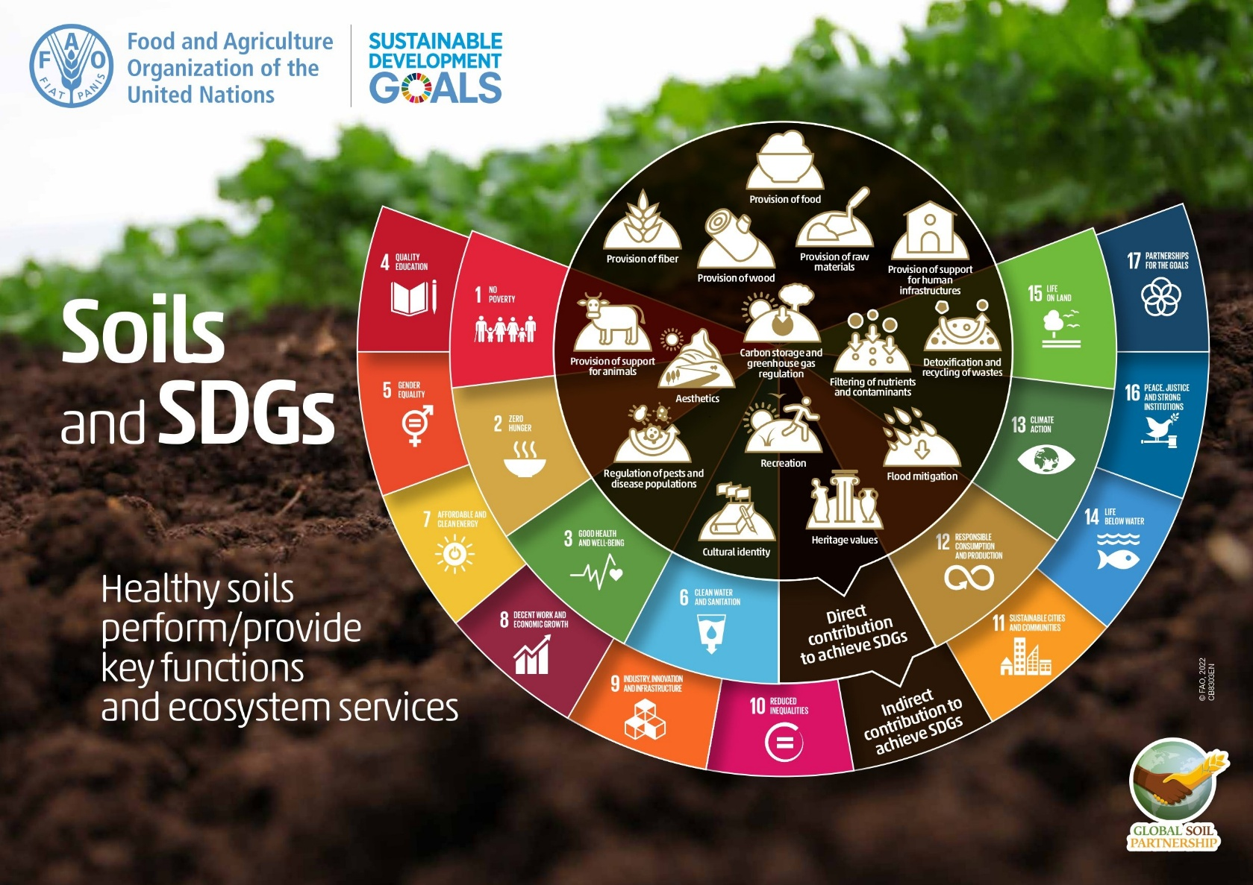

Bilaga 4 – Rubrik för utvärdering av labbarbete
Kriterier | 5 - Utmärkt | 4 - Med beröm godkänt | 3 - Godkänt | 2 - Behöver förbättras | 1 - Ej godkänt
Samarbete | Aktiv och delaktig, underlättar gruppdiskussioner och ser till att alla får göra sig hörda. | Deltar i gruppdiskussioner och bidrar med idéer. | Deltar men får sällan med sig andra. | Begränsad delaktighet, uppmuntrar inte till samarbete. | Deltar inte i grupparbete.
Insamling av data | Samlar noggrant in data, säkerställer korrekthet och noggrannhet. | Samlar noggrant in data med mindre fel. | Datainsamlingen är grundläggande med vissa fel. | Datainsamlingen är ofullständig eller inkonsekvent. | Data har inte samlats in.
Analys och slutsats | Ger en djupgående analys, med bra slutsatser baserade på data. | Analyserar data på ett effektivt sätt och drar logiska slutsatser. | Grundläggande analys med vissa slutsatser. | Begränsad analys och otydliga slutsatser. | Inga analyser eller slutsatser.
Presentation | Presenterar resultaten tydligt och engagerande. | Presenterar resultaten tydligt. | Presentationen är grundläggande och saknar engagemang. | Presentationen är otydlig och har brister i sin disposition. | Ingen presentation har skapats.

Bilaga 5 – Återkoppling från eleverna
Eleverna ger återkoppling på lektionerna efter ett nätbaserat frågeformulär som utformats för detta syfte:
1. Visste du varför jord är så viktigt för vår planet före lektionen?
□ Ja □ Nej
2. Visste du vilka faktorer som påverkar jordens bördighet före lektionen?
□ Ja □ Nej
3. Vet du detta nu?
Betygsätt från 1 (vet ej) till 5 (jag vet)
4. Betygsätt följande övningar från 1 till 5, beroende på om du tycker att de var väldigt intressanta (5) eller inte alls intressanta (1)
□ Edafos-programmet
□ Bild som visar jorden och målen för hållbar utveckling
□ EarthExplorer
□ Provtagning av jord
□ Experiment
□ YouTube-videos
□ GIS (Google My Maps eller Bing Maps)
□ AI (Chat GPT och SUNO)
5. Har innehållet presenterats på ett attraktivt och interaktivt sätt?
Betygsätt från 1 (absolut inte) till 5 (ja, självklart)
6. Har elevernas delaktighet gynnats på ett dynamiskt sätt?
Betygsätt från 1 (absolut inte) till 5 (ja, självklart)
7. Tycker du att alla bör känna till regenerativt jordbruk?
Betygsätt från 1 (absolut inte) till 5 (ja, självklart)
8. Tycker du att det som du lärt dig här är användbart?
Betygsätt från 1 (inte användbart) till 5 (väldigt användbart)
9. Vad är det mest användbara du lärt dig?
10. Vad kan göras för att förbättra lektionerna för kommande år?
11. Har du märkt av några svårigheter med att genomföra övningarna?
Om ja, ange vilka.

Bilaga 6 – Återkoppling från lärare
 |  | SJÄLVBEDÖMNING
BETYG (från 1 = lite till 5 = mycket) |  | 1 | 2 | 3 | 4 | 5
Målen överensstämmer med det föreslagna scenariot för lärande
UPPNÅENDET AV MÅL | Söka efter användbar information på nätet.
UPPNÅENDET AV MÅL | Låta eleverna delta i ämnesövergripande övningar.
UPPNÅENDET AV MÅL | Visa information i GIS.
UPPNÅENDET AV MÅL | Förbättra elevernas ordförråd.
UPPNÅENDET AV MÅL | Utveckla det kritiska tänkandet och samarbetsförmågan.
UPPNÅENDET AV MÅL | Skapa medvetenhet om markhälsa och bördighet.
INNEHÅLL | Innehållet är relevant för att kunna utveckla färdigheter.
INNEHÅLL | Presentationen av innehållet görs på ett motiverande sätt.
INNEHÅLL | Scenariot för lärande integreras i ämnenas läroplaner.
ÖVNINGAR | Övningarna främjar att målen uppnås.
ÖVNINGAR | Övningarna har en logisk följd
ÖVNINGAR | Övningarna uppmuntrar eleverna att delta aktivt.
ÖVNINGAR | Elevernas delaktighet har varit stor.
RESURSER OCH TID | De materiella resurserna har varit tillräckliga.
RESURSER OCH TID | De nätbaserade resurserna har varit tillräckliga.
RESURSER OCH TID | Tiden som beräknats för varje övning var tillräcklig.
Indikatorerna för återkoppling från eleverna är korrekta
Genomsnittlig nöjdhet med detta scenario för lärande

Bilaga 7 - Experiment
Organiskt material
- Ta ett urglas eller en petriskål och mät upp 10 gram jord på den med en våg.
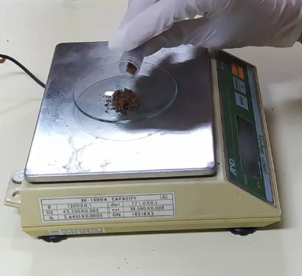
- Häll på några droppar väteperoxid på jordprovet.
- Om jorden innehåller mycket organiskt material börjar den att bubbla, vilket inte inträffar om jorden inte har så mycket organiskt material. Den kemiska reaktionen som orsakar bubblorna sker eftersom jorden innehåller katalas. Katalas är ett enzym som finns i djur och växters vävnad.
- Beroende på mängden bubblor kommer mängden organiskt material att fastställas enligt följande: dåligt (inga bubblor), måttligt (en del bubblor) eller högt (många bubblor och/eller skum).
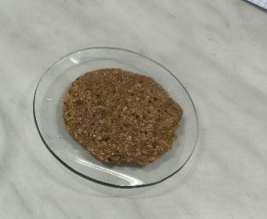
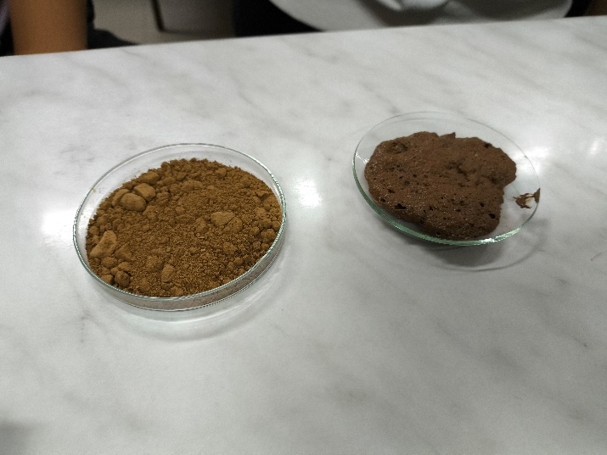
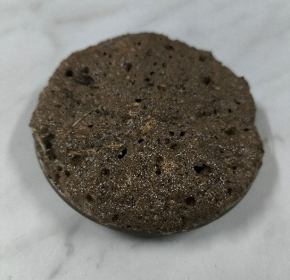
Fukt
Bild 1 dåligt (inga bubblor)
Bild 2 (en del bubblor)
Bild 3 högt (intensivt bubblande och/eller skum)
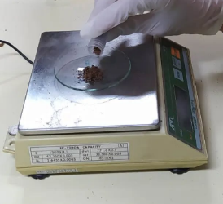
- Ta ett urglas eller en petriskål och mät upp mellan 10 och 30 gram jord på den med en våg.
- Ställ jordprovet ugnen på 105 °C i 24 timmar.
- Ta ut jordprovet ur ugnen, låt det svalna och väg det sedan igen. Beräkna jordens fukthalt i % med hjälp av formeln på databladet (bilaga 2).

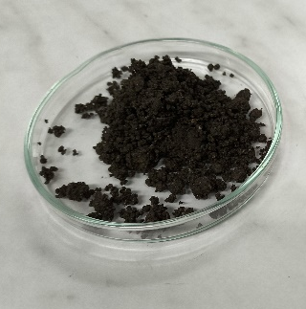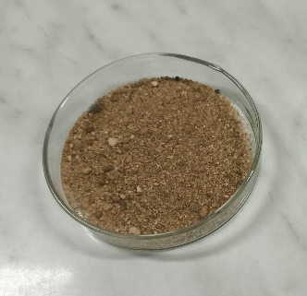
Bindning av näringsämnen
- Ta en tratt, en bägare och ett filterpapper (konformat eller ett kaffefilter). Sätt filterpapper i tratten och fyll det med jord.
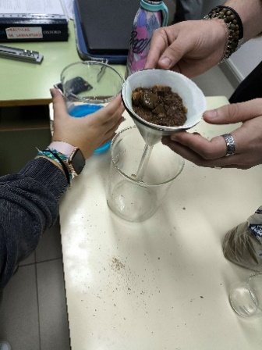

- Häll på en lösning med 100 ml 0,4 N kopparsulfat CuSO₄.
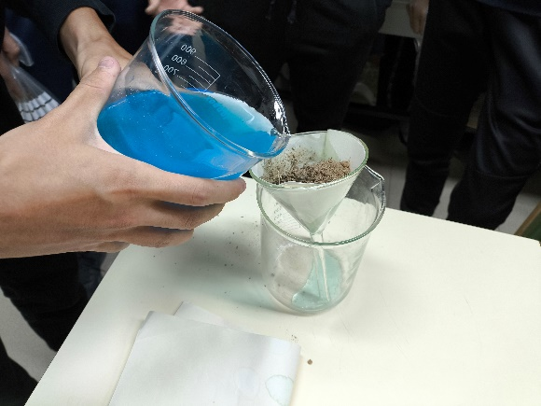

- Titta på den filtrerade lösningens färg. Ju mer genomskinlig den är desto bättre kapacitet har jorden att binda näringsämnen. Färgen på lösningen kan variera från den ursprungliga blåa färgen på grund av blandning med andra kemiska ämnen.
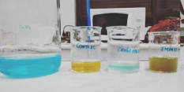

Målen för hållbar utveckling:https://sdgs.un.org/goals

